2012浙江省高等数学（微积分）竞赛试题
经管类
学校
姓名
准考证号
专业
装
订
线
题 号 | 一 | 二 | 三 | 四 | 五 | 六 | 总分
得 分
评阅人

一、计算题（每小题14分，满分70分）
1求极限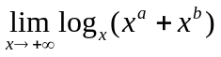。

2．设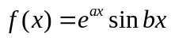（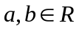为常数），求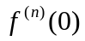。

3．计算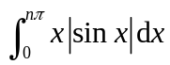（为正整数）。

4．求积分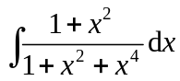

5．设函数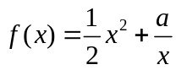，，常数，试求最小的常数，使得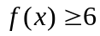。
二、（满分20分）
证明：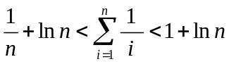，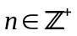

三、（满分20分）
求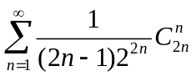的值。

四、（满分20分）
在草地中间有一个半径为的圆形池塘，池塘边拴着一只山羊，拴山羊的绳子长为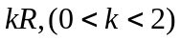，求山羊能吃到草的草地面积。
五、（满分20分）
（1）求极限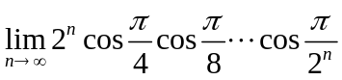
（2）证明